绝密★启封前
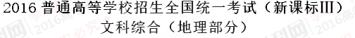
注意事项：
1.本试卷分第Ⅰ卷（选择题）和第Ⅱ卷（非选择题）两部分。答题前，考生务必在将自己的姓名、考生号填写在答题卡上。
2. 回答第Ⅰ卷时，选出每小题选出答案后，用铅笔把答题卡上对应题目的答案标号涂黑，如需改动，用橡皮擦干净后，再选涂其他答案标号。写在试卷上无效。
3. 回答第Ⅱ卷时，将答案卸载答题卡上，写在试卷上无效。
4. 考试结束，将本试卷和答题卡一并交回。

第Ⅰ卷
本卷共35小题。每小题4分，共140分。在每个小题给出的四个选项中，只有一项是符合题目要求的。
目前，我国为保护棉农利益，控制国际棉花进口，国内的棉花价格约比国际市场高1/3；我国纺织行业工人工资一般为美国的1/4，是越南/巴基斯坦等国的3倍。我国一些纺织企业为利用国际市场棉花，在国外建纺纱厂，并将产品（纱线）运回国内加工，在我国同行业企业纷纷到越南/巴基斯坦等国建厂的情况下，总部位于杭州的K企业独自在美国建纺纱厂。2015年4月底，K企业在美国工厂生产的第一批110吨纱线运至杭州。据此完成1—3题。
1.如果K企业将纺纱厂建在越南/巴基斯坦等国，利润比建在美国高，最主要的原因是越南/巴基斯坦等国
A．离原料产地较近 B. 离消费市场较近
C. 劳动生产率较高 D. 劳动力价格较低
2.K企业舍弃越南、巴基斯坦等国而选择在美国建纺纱厂，考虑的主要因素可能是
A.原料价格 B.劳动力价格 C.投资环境 D. 市场需求
3.该案例表明，随着工业技术水平的提高，我国纺纱业已大幅度降低了
A.原料使用量 B.劳动力使用量 C.运输量 D. 设备费用
【答案】1.D 2.C 3.B
【解析】
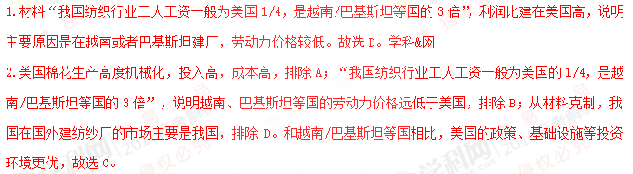3.从在越南/巴基斯坦建厂，使用丰富廉价的劳动力，转移到美国建厂，并将产品（纱线）运回国内加工，我国纺织行业工人工资一般为美国的1/4，说明我国纺纱业已减少对劳动力数量的依赖。
考点:产业转移的因素
与2014年相比，2015年上海市的常住人口减少了10.41万人，外来常住人口更是减少了14.77万人，这是近20年首次出现的人口负增长，调查发现减少的外来常住人口主要流向上海周边的中小城市，上海市已制定“十三五”期间人口增长由数量型向质量型转变的策略。据此完成4—6题。
4.导致2015年上海市外来常住人口减少的主要原因是近年来上海市
A.产业转型升级 B.食品价格大增 C.环境质量下降 D.交通拥堵加重
5.上海市减少的外来常住人口多流向周边中小城市，主要原因是这些中小城市
①服务设施齐全 ②承接了上海市转移的产业 ③适宜就业机会多 ④生态环境好
A. ①③ B. ①④ C. ②③ D. ②④
6.今后，上海市引进产业从业人员将主要分布在
A.资源密集型产业 B.劳动密集型产业 C.资金密集型产业 D. 知识密集型产业
【答案】
4.A
5.C
6.D
【解析】
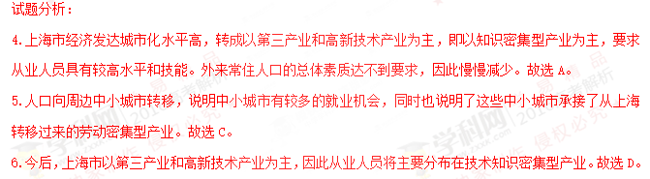【考点定位】城市化的进程
图1所示山地为甲、乙两条河流的分水岭，由透水和不透水岩层相间构成。在生态文明建设过程中，该山地被破坏的森林植被得以恢复，随之河流径流量发生了变化，河流径流的年内波动也减缓了。据此完成7—9题。
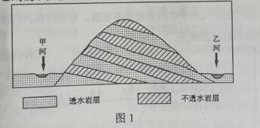
7.森林植被遭破坏后，河流径流量年内波动强烈，是由于
A.降水更多转化为地下水 B. 降水更多转化为坡面径流
C. 降水变率增大 D.河道淤积
8.森林植被恢复后，该山地的
①降水量增加 ②坡面径流增加 ③蒸发（腾）量增加 ④地下径流增加
A.①② B. ②③ C. ③④ D. ①④
9.如果降水最终主要转化为河流径流，那么森林植被破坏后，甲、乙两条河流径流量发生的变化是
A.甲增加，乙减少，总量增加
B.甲减少，乙增加，总量增加
C.甲增加，乙减少，总量减少
D.甲减少，乙增加，总量减少
【答案】
7.B
8.C
9.D
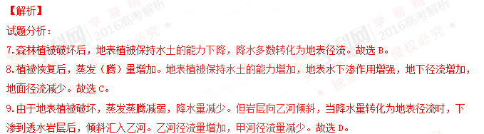
【考点定位】水循环 学。科..网
青藏高原东部及其周边山峰分别经历了1次冰期（末次冰期）、2次冰期和3次冰期，如图2所示。据此完成10～11题。
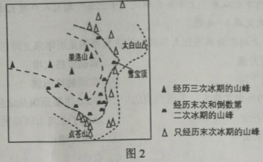
10.按山峰抬升至冰期时终年积雪高度的先后顺序排列，依次是
A.雪宝顶、太白山、果洛山 B.果洛山、雪宝顶、太白山
C.太白山、果洛山、雪宝顶 D.雪宝顶、果洛山、太白山
11.点苍山无现代冰川发育，是因为与末次冰期时相比，点苍山现在
A.日照更长 B.气温更高 C.植被更密 D.海拔更低
【答案】
10.B
11.B
【解析】
试题分析：
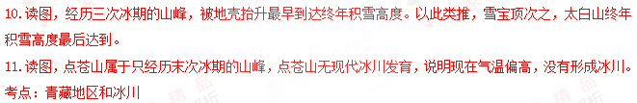

第Ⅱ卷
本卷包括必考题和选考题两部分.第36题-第41题为必考题，每个试题考生都必须做答。第42题-第48题为选考题，考生根据需求做答。
36. 阅读图文材料，完成下列要求。（22分）
一位被热带雨林风光吸引的游客从马瑙斯出发，乘船沿内格罗河（图6）溯源而上，见两岸植被繁茂，河上很少有桥。行至内格罗河与布朗库河交汇处，发现两条河流的河水因颜色迥异，呈一黑黄分明的界限，景色令人震撼。船继续前行，岸边的沼泽渐渐映入眼帘……当晚他查阅资料，得知内格罗河河水因富含腐殖质，颜色乌黑，而布朗库河因含大量泥沙而呈黄色。
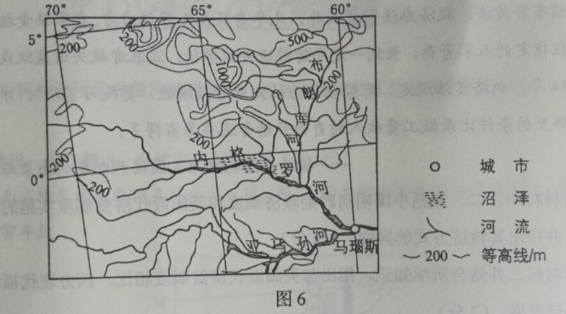
（1）分析内格罗河河水富含腐殖质但泥沙含量少的原因。（8分）
（2）试对“河上很少有桥”这一现象作出合理解释。（8分）
（3）你是否赞同在该地区拓展旅游观光业？请标明态度并说明理由。（6分）
【答案】
（1）气温高，湿度大（降水多），生物量大，在沼泽形成大量腐殖质。（4分）地处平原，地势低平，河流流速慢，多沼泽，泥沙沉积。（4分）
（2）人口稀少，跨河运输需求校；（2分）水网稠密，水运便利；（2分）河面宽，水量大，修路搭桥成本高，技术难度大，（2分）对雨林环境破坏大。（2分）
（3）赞同理由：热带雨林游资源独特，具有全球吸引力；（2分）旅游开发与运营成本低，经济效益好（2分）增加当地就业，带动相关产业发展等。（2分）
不赞同理由：对热带雨林环境造成破坏，产生污染；（2分）对当地居民生活、文化等带来冲击；（2分）来自自然的威胁（疾病、野生动物袭击等）较大（2分）
【解析】
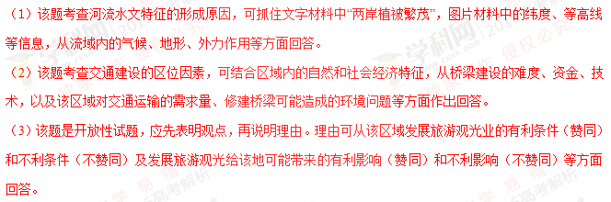
37. 阅读图文材料，完成下列要求。（24分）
为建设生态文明，我国大力开发风能等清洁能源。风电建设成本高于煤电、水电。2009年5月，甘肃酒泉有“陆上三峡”之称的1000万千瓦级风电基地建设项目获国家批准，其中的80%集中在被称为“世界风库”的瓜州县。图7示意瓜州等地年大风（≥ 8级）日数。
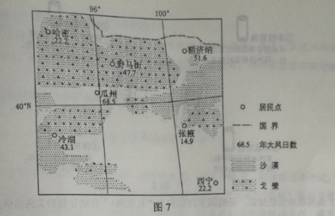
（1）分别与煤炭、水能相比，指出开发风能的优势。（6分）
（2）说明瓜州建设大型风电场有利的自然条件。（6分）
（3）分析瓜州建设大型风电场的不利区位条件。（8分）
（4）为保障电网的稳定性，还规划在瓜州建设规模较大的热电站作为调节电站。试解释为大型风电场配建调节电站的原因。（4分）
【答案】
（1）与煤炭相比，风能为清洁能源、可再生能源；（3分）
与水能相比，开发风能不产生库区淹没等问题。（3分）
（2）有风：风能资源丰富（有“世界风库”之称），年大风日数多（近70天），（3分）
有地：可供建设风电场的土地广阔（充足）或戈壁（难利用土地）广布，地形平坦。（3分）
（3）当地（经济落后，人口稀少）电能需求少；（2分）离东部（用户）较远（需长距离输电）；（2分）当地基础设施（如电网等）不足；（2分）建设成本高（投资大），当地资金不足。（2分）
（4）风电极不稳定，配建热电站等可以调节、控制，以使电网输电平稳（当风力减弱时以热电站补充电量），当风力强劲时减少热电站发电量)。（4分）
【解析】
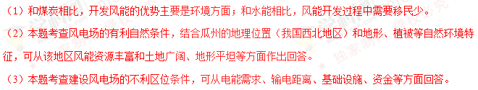（4）我国季风气候显著，季风的不稳定性造成了风力发电的不稳定，只有建设热电站等作为调节电站，才能保障电网的稳定性。学科。。网

请考生在第42、43、44三道题地理题中任选一题做答，如果多做，则按所做的第一题计分。做答时用2B铅笔子在答题卡上把所选题目的题号涂黑。
42.[地理——选修3：旅游地理]
香榧是一种名贵干果，因其原产区和主产区在浙江诸暨东北部的枫桥地区（位置见图10），又称枫桥香榧。这里打造香榧森林公园，每年夏季以举办“香榧节”为契机，吸引杭州、绍兴、宁波等城市的游客。
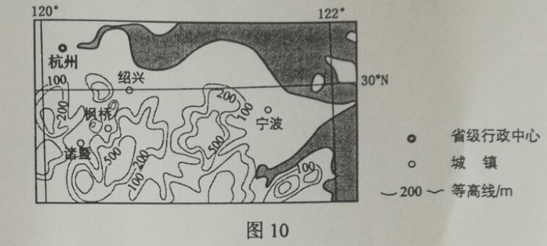
分析枫桥地区借香榧发展旅游业，把客源地定位在周边城市的主要原因。
【答案】原因：附近杭州、宁波、绍兴等城市经济发达，居民收入高，区域交通便利；（4分）与周边城市相比，该地附近多低山丘陵，夏季气温相对较低，自然环境较优越，适宜避暑；（3分）品牌影响不大，难以吸引省外游客。（3分）
【解析】该题考查旅游资源开发条件的评价，结合材料中相关信息，可从市场距离、交通条件、旅游资源的吸引半径等方面作出回答。
43.[地理——选修5：自然灾害与防治]（10分）
河南省按水文气象特点可分为5区。图11示意河南省水文气象区1450~1979年水旱灾害年数。
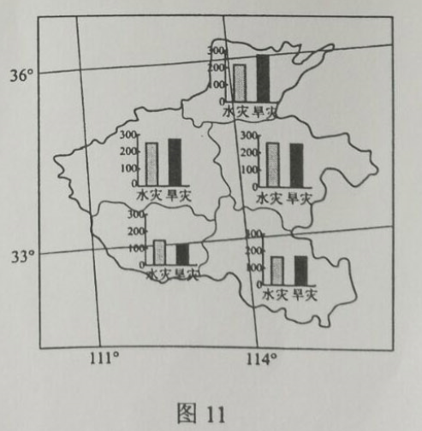
概括河南省1450~1979年水旱灾害空间分布特征，并解释原因。
【答案】分布特征：北部（三区）水旱灾害发生年份相对较多，南部（两区）水旱灾害发生年份相对较少，（4分）原因：（北部三区和南部两区基本上以秦岭—淮河一线为界，分属北方地区和南方地区。）北部（三区）属于温带季风气候（半湿润区），降水的季节变化和年际变化较大，易发生水旱灾害；（3分）南部（两区）属于亚热带季风气候（湿润区），降水的季节变化和年际变化较小，水旱子啊好发生频率也较低.（3分）
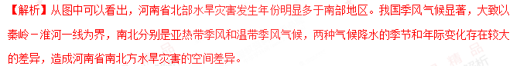44.【地理——选修6：环境保护】（10分）
长江刀鱼是洄游性鱼类，每年春天从长江口进入长江干流，直流以及通江湖泊湿地产卵、孵化。长江刀鱼曾经是寻常百姓家餐桌上的美味佳肴。近年来长江刀鱼资源严重衰竭。
分析导致长江刀鱼资源衰竭的原因并提出保护措施。
【答案】学科*&网
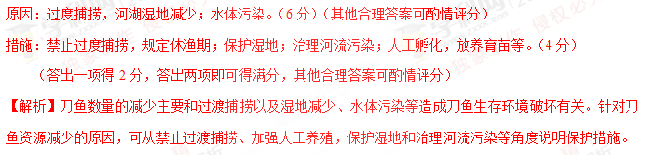

12.C(本题为曲线图题，横轴以2009年至2015年的时间为轴，纵轴，左边是以GDP的增长率为纵轴，右边是以PPI的增长率为纵轴，观察曲线图，得出结论，为保持国内经济平稳、持续增长，政府可以采取的财政措施，需要降低企业税费，扶持企业创新，同时，还可以采取发行国债，扩大经济建设支出。)
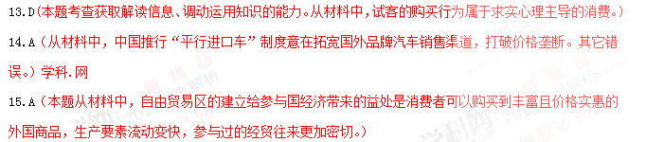 16.D（加快实施自由贸易区战略的意义主要在于统筹国内国际两种资源，开创高水平对外开放新局面
推动我国与相关国家和地区互利共赢、共同发展。）
17.B（让公众参与权力清单的制定是对公民政治参与权利的尊重，利于凝聚社会共识，形成改革合力。）
18.C(建立这一机制是坚持党的领导、落实多党合作基本方针的体现，意在搭建合作平台，提高民主监督水平。错误的排除。)
19.B（这一做法体现的文化生活道理是文化创新要着眼于人民群众不断增长的需求,信息技术推动文化生产和消费方式的变革。）
20.A（这一论断的哲学依据是矛盾的特殊性规定了一事物区别于他事物的特殊本质,基于人民群众根本利益的发展道路才能得到人民群众的拥护。）
21.C（弘扬“工匠精神” 时代价值之在于为社会主义核心价值观增添时代内涵，为实现制造强国的中国梦提供重要的精神支持。其它选项是错误的。）
22.B（本题可用排除法来做。脑力劳动与体力劳动者在劳动创造中的作用日益融合说法错误，劳动者的知识结构随社会的发展而不断优化，与提问无关。）
23.C（意识内容的变化本质是人的反映方式的说法不正确。有什么样的意识内容就有什么样的反映对象属于逻辑错误。）
38.答案：（1）①以习近平为组长的中央网络安全和信息化领导小组宣告成立体现党中央的重视，说明中国共产党是中国特色社会主义事业的领导核心，
②十二届全国人大四次会议通过的我国《十三五规划纲要》提出“互联网+”行动计划，体现了人民代表大会制度是我国的根本政治制度，全国人民代表大会具有决定权，人民代表具有审议权和表决权。
③国家发改委提请全国人大审议的报告提出，推进“互联网+”行动体现我国政府在履行社会主义经济建设、公共服务等职能。
（2）①“互联网+停车”智慧系统的应用所能带来的经济效益：有效了对资源的合理配置，体现了国家采用经济手段和行政手段进行国家宏观调控。②极大地促进了社会生产力的提高，③体现了科技是第一生产力，创新在生产发展中其中重要的作用。④极大的促进了企业的可持续发展经济效益。
社会效益体现在，方便了人们的生活，有利于人们的出行安全，缓解了交通的压力，提高了人们出行的品质，有利于构建了社会主义和谐社会和全面建成小康社会。
解析：
（1）本题考查政治生活的知识，可从党的地位和作用、我国的人民代表大会制度、人大的地位、人大代表的职权、我国政府的职能的角度回答问题。学科&网
（2）可从经济生活中的资源的配置、国家的宏观调控、生产力的发展，科技创新的重要性角度考虑，社会效益可从方便人们生活、缓解交通压力、构建和谐社会和建成小康社会等角度考虑
39.答案：（1）为找到新型抗疟药物，中国政府启动了研制治疗疟疾药物的“523项目”，中医研究院成立以屠呦呦为组长的科研组参加研究工作。说明追求真理的过程是一个艰难的过程，真理是有条件的，具体的，也是客观的。
任何真理都有自己适用的条件和范围，在极为艰苦的条件下，屠呦呦团队经过数百次实验，无数次失败，从传统中草药文献中获得灵感、汲取智慧，最终使用乙醚从青蒿中提取了疗效高的青蒿素，开创了治疗疟疾新方法，挽救了全球数百万人的生命。说明任何真理都是相对于特定的过程来说的，都是主观与客观、理论与实践的具体的历史的统一，检验真理的唯一标准就是实践。
（2）屠呦呦团队的发现启示我们，中华文化有继承性、相对稳定性、鲜明的民族性。我们继承和发展中国优秀传统文化要“取其精华，去其糟粕”，批判继承，古为今用。推陈出新，革故鼎新。对于传统文化，要辩证地认识它们在现实生活中的作用，分辨其中的精华和糟粕。同时，对于传统文化中符合社会发展要求的、积极向上的内容，应该继续保持和发扬。对于传统文化中不符合社会发展要求的、落后的、腐朽的东西，自觉地加以改造或剔除。
（3）坚定文化自信的理由：如中华文化的源远流长（如汉字、史书典籍、包容性），中华文化的博大精深（从独特性、区域性、民族性、包容性――求同存异，兼收并蓄）等角度回答。
解析：
（1）本题考查知识范围明确具体，即真理的知识，设问指向，解答时明确知识指向：真理的客观性、条件性、真理是主观与客观、理论与实践的具体的历史的统一，然后调动运用知识，结合材料观点进行分析。
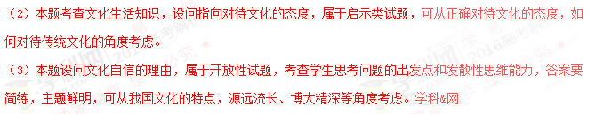
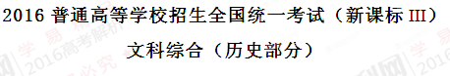
注意事项：
1.本试卷分第Ⅰ卷（选择题）和第Ⅱ卷（非选择题）两部分。答题前，考生务必在将自己的姓名、考生号填写在答题卡上。
2. 回答第Ⅰ卷时，选出每小题选出答案后，用铅笔把答题卡上对应题目的答案标号涂黑，如需改动，用橡皮擦干净后，再选涂其他答案标号。写在试卷上无效。
3. 回答第Ⅱ卷时，将答案卸载答题卡上，写在试卷上无效。
4. 考试结束，将本试卷和答题卡一并交回。

第Ⅰ卷
本卷共35小题。每小题4分，共140分。在每个小题给出的四个选项中，只有一项是符合题目要求的。
24.周代青铜器上的铭文与商代相比，字数越来越多，语句也愈加格式化。这些铭文大都记述个人业绩，追颂祖先功德，希冀子孙保用。这表明西周时
A.创造了一种全新的文字体系 B.形成了重视历史传承的风尚
C.未能充分发挥文书功能 D.青铜器的功用发生重大历史改变
【答案】D
【解析】
试题分析：青铜器原本是祭祀祖先的器物，现在强调个人业绩，希冀子孙保用。选项A商周时期的文字都是铭文，并没有创造出全新的文字体系，排除。铭文已经发挥出文书功能。商周铭文都体现重视历史传承的风尚，是共同点。
考点：中国古代政治制度.西周的宗法制、分封制
25.东汉王充在《论衡》中说：“萧何入秦，收拾文书（国家档案文献），汉所以能制九州者，文书之力也。”其意在说明，西汉成功地实现对全国的统治，是因为汉初
A.了崇尚儒家的政策
B.了秦朝的基本制度
C.充分发挥文书功能
D.熟知秦朝典章制度
【答案】B
【解析】
试题分析：重视秦朝的文书，实际上继承了秦朝的基本政治制度，汉承秦制。汉初实行的黄老学说，道家思想。充分发挥文书功能，只是表面现象。材料并没有体现熟知秦朝的典章制度。
考点：中国古代政治制度.从汉至元中央集权制度的发展
26．唐太宗对南朝后期竞相模仿萧子云书法的风气表示不屑，认为其“仅得成书，无丈夫之气”，只有王羲之的书法才“尽善尽美”，于是连西州（今吐鲁番）幼童习字的范本都是王羲之书帖。王羲之在中国书法史地位的确立，是因为
A.皇帝好恶决定社会对艺术的评判
B.王羲之的艺术成就不可超越
C.艺术水平与时代选择的共同作用
D.朝代更替影响艺术评判标准
【答案】C
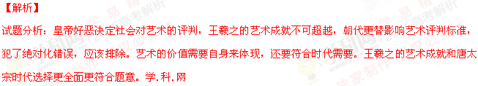
考点：中国古代科技与文化.汉字的演变和中国书画的发展脉络
27.明末有人描述江南农村的变化时说，百年前的雇工“戴星出入，俗柔顺而主令尊”，如今“骄惰成风，非酒食不能劝”“夏必加下点心，冬必与早粥”。这一变化反映了
A.市镇经济与手工业的发展
B.政府积极推行重农政策
C.社会矛盾日益尖锐
D.农业中人身依附关系强化
【答案】A
【解析】
试题分析：本题主要考查明朝中后期产生资本主义萌芽。市镇和手工业发达，商品经济发展的结果。明朝随着一条鞭法出台，人身依附关系放松，排除D选项。政府积极推行重农政策，社会矛盾日益尖锐材料中并没有体现。
考点：中国古代经济结构和特点.商业的发展及特点
28.甲午战后，梁启超提出“诗界革命”，曾赋诗“泱泱哉我中华……物产腴沃甲大地，天府雄国言非夸。君不见英日区区三岛尚崛起，况乃堂矞吾中华！”这反映出“诗界革命”
A.倡导民主革命的思想
B.推动了白话文运动
C.适应了救亡图存的需要
D.成为改良思想的开端
【答案】C
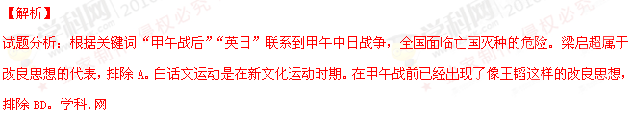考点：近代中国思想解放潮流.诗界革命
29. 1903年，张之洞等拟《奏定学堂章程》，其中规定禁止使用“团体”“膨胀”“舞台”“影响”“组织”“运动”“报告”“观念”等新名称，其根本目的在于
A. 抵制维新思想的传播 B. 保证民族语言的纯洁性
C. 反对向西方学习 D. 维护传统的意识形态
【答案】D
【解析】
试题分析：本题考查的是清末新政，这些词都是外来词，禁止使用从根本上来说是为了维护传统的意识形态。保证民族语言的纯洁性只是表象，并不是根本目的。张之洞属于洋务派，主张中体西用，并不反对学习西方，也不抵制维新思想传播，排除AC。
考点：近代中国反侵略、求民主潮流.辛亥革命.清末新政
30.图4是1932年出产的一款火柴上的图案。
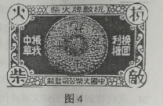
A. 民族火柴工业举步维艰
B. 新的营销方式得到采用
C.开始兴起实业救国思潮
D. 全国抗日救王运动的高涨
【答案】D
【解析】
试题分析：要抓住关键词“1932年”“抗敌”等，联系到九一八事变，局部抗战开始。民族火柴工业举步维艰，新的营销方式得到采用从材料体现不出来。19世纪末开始兴起实业救国思潮，所以排除ABC。
考点：近代中国反侵略、求民主潮流.抗日战争
31. 1980年与1975年想不，我国粮食播种面积减少6.884万亩，总产量却增加674亿斤；面糊哈播种面积减少53万亩，总产量却增加652万担；油料作物和天草播种面积共扩大3 626万亩，其总产量分别增加70%和150%。出现这一现象的主要原因是
A. 农民生产自主权扩大 B. 农业生产技术有了革命性的改变
C.农村经济体制改革完成 D.国家取消对农副产品的统销政策
【答案】C
【解析】
试题分析：此题主要考查中国的改革。十一届三中全会之后，农村开始了家庭联产承包责任制，农民有了经营的自主权，粮食产量增加，农业发展。1984年，农村经济体制改革才完成，排除C。1980年并没有取消对农副产品的统销政策，排除D。 农业生产技术有了革命性的改变，材料并没有涉及，排除B。
考点：中国特色社会主义建设的道路.从计划经济到市场经济
32. 古希腊悲剧《被缚的普罗米修斯》讲述的是，普罗米修斯为人类盗取火种而遭到主神宙斯的惩罚的故事，剧中借普罗米修斯之口说:“说句老实话，我憎恨所有的神”该剧深受雅典人的喜爱，这反映当时雅典人
A. 宗教意识淡薄 B. 反对神灵崇拜
C.注重物质生活 D. 强调人的价值
【答案】C
【解析】
试题分析：在古希腊雅典随着民主政治的发展，出现智者学派，提出“人是万物的尺度”，强调人的价值。古希腊雅典并没有宗教，崇拜的古希腊神话诸神。排除AB.注重物质生活材料并没有体现。排除C。
考点：西方人文精神的起源及发展.西方人文主义思想的起源
33. 19世纪60年代，总长度3万英里的美国铁路有多种轨距。南部采用铁路轨距以5英尺居多，北部采用最普遍的轨距四4.9英尺，部分地区采用6英尺、5、6英尺的轨距。这反映当时美国
A. 尚未形成成熟的同一国内市场 B. 铁路部门是经济增长的主导部门
C.科技水平限制了制造业的发展 D. 战争破坏了基础交通设施建设
【答案】A
【解析】
试题分析：抓住关键词“19世纪60年代”，当时发生了南北战争。不同宽度的铁轨，说明尚未形成成熟的同一国内市场。科技水平限制了制造业的发展，并不符合史实，第一次工业革命正向美国扩展。铁路部门是经济增长的主导部门，战争破坏了基础交通设施建设，材料并没有涉及。排除BCD。
考点：资本主义世界市场的形成和发展.工业革命
- 图5为近代以来具有代表性的美术作品。这4幅作品反映出近代以来
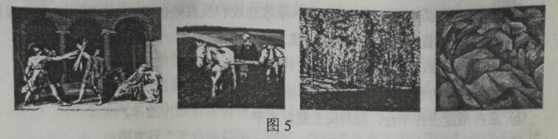
A.传统美术流派相继被淘汰 B.理性思维的不断深化
C.批判精神备受重视的趋势 D.美术流派演变的历程
【答案】D
【解析】
试题分析：图片体现的是新古典主义、现实主义、印象画派和现代主义，美术流派演变的历程。传统美术流派相继被淘汰， 批判精神备受重视的趋势，理性思维的不断深化，属于干扰项，应该排除ABC。
考点：19世纪以来的世界文学艺术.美术的辉煌
35.1875年以后，法国确立了共和政体，议会处于政治运行的中心，党派林立，内阁更迭频繁。1958年，戴高乐就任总统，修改宪法，规定总统拥有任命总理、解散议会等权利。这一政治体制的变化
A.有利于政局稳定 B.确定了总统国家元首的地位
C.剥夺了议会的主要权力 D.有助于两党制的形成
【答案】A
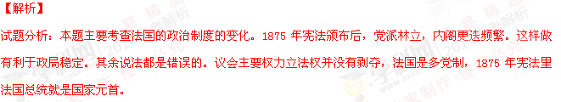考点：近代西方资本主义政治制度的确立与发展.法国的政治制度

第Ⅱ卷
本卷包括必考题和选考题两部分.第36题-第41题为必考题，每个试题考生都必须做答。第42题-第48题为选考题，考生根据需求做答。
40．阅读材料，完成下列要求。（25分）
材料一
社会救济是中国古代历朝实施“仁政”的重要内容，主要依赖于政府财政。明初设养济院收孤苦无靠者，按月发口粮。明律规定：凡鳏寡孤独及笃废之人，贫穷无亲属依靠，不能自存，所在官司应收养而不收养者，杖六十。”这是正律中首次纳入社会救济保障条款。清代的法律也有关于社会救济的规定，主要有灾荒救济，高龄老人赡养，设栖流所以收养流浪贫民，孝子节妇贫苦者救济，贫苦读书人救济等。
——摘编自邓云特《中国救荒史》等
材料二
英国圈地运动开始后，偷盗者、乞讨者等日益增多，社会不安定因素急剧增加。1601年，英国颁布济贫法。救济办法因类而异，凡年老及丧失劳动者，在家接受济贫；贫穷儿童则在指定的人家寄养，长到一定年龄时送去做学徒：流浪者被关进监狱或送入教养院。1834年，新济贫法规定，有劳动能力的失业者必须进“贫民习艺所”，才能得到救济，而那里的条件比最低工资收入的自由劳动者还要恶劣得多。
——摘编自陈晓律《英国福利制度的由来与发展》
- 根据材料一二，概括中国明清时期救济制度和英国近代济贫制度实施的共同目的，并指出其救济方式的异同。（18分）
- 根据材料二并结合所学知识，指出与英国近代济贫制度相比，西方现代福利制度有哪些发展?(7分 )
【答案】
（1）共同目的：都是为了维护统治，维护社会稳定。中国的的社会救济是封建统治者为了博得“仁政”美誉而实施。英国是在社会转型时期，伴随着圈地运动出现的社会不稳定因素而出台。
救济方式：相同点：都有政府力量参与，起到主导作用；都关注的是社会弱势群体；救济资金主要来源于政府；都有法律保障。
不同点：中国救济办法比较单一笼统，涉及的人群比较狭小，强调刑罚的惩戒；英国的救济划分详细，涉及的人群比较广泛，出台了专门的法律。
（2）发展：从产生原因看：战后国家动荡与社会主义竞争是直接诱因，减少贫富差距；涉及内容更广泛，医疗保健服务、养老、住房、失业保险、教育等领域；1948年艾德礼首先宣布建成社会福利国家制度；从发展过程看，经历了兴起、日渐完备、1973年经危受挫、1980年缩小规模。
【解析】
试题分析：本题主要考查中英两国福利制度横向比较，第一小问从材料里面概括基本上能得出答案。主要从两国具体的国情上进行思考根本目的。比较异同，相同点从政府作用、资金来源和关注对象上思考。不同点，使用的法律、保障的群体上思考。第二小问要结合教材内容才可得出答案。
考点：战后资本主义的新变化..福利国家制度.中国古代的法律
41.阅读图文材料，完成下列要求。（12分）
材料
近代以来，在列强的压力下，中国被迫开放了一系列通商口岸。自1898年至1910年，清政府又主动开设了30余个商埠。
——据严中平等编《中国近代经济史统计资料选辑》等
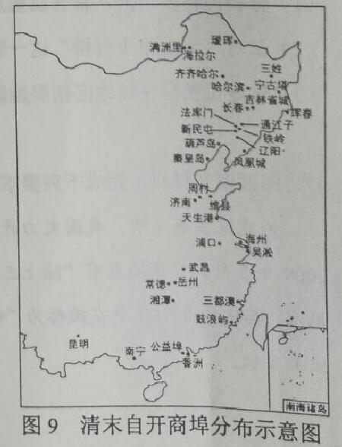
从材料中提取一个有关自开商埠的信息，并加以简要分析。
【答案】
信息：1898年秦皇岛、三都澳、岳州开放，标志着近代中国自开商埠的开始。
说明：这些自开商埠与约开商埠有本质的不同，即权自我操。清政府自行开放形势扼要之区，商贾荟萃之地。原因是近代重商思想发展的结果；以自开抵制约开，挽回利权；解决财政困难。
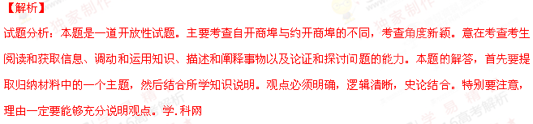 考点：近代中国反侵略、求民主潮流.甲午中日战争
45.【历史——选修1：历史上重大改革回眸】（15分）
材料
庙号改革是北魏孝文帝改革的一项重要内容。公元398年，拓跋珪迁都平城，仿中原传统制度设立太庙，早先草原部落联盟时代的首领以“太祖”“高祖”等庙号受到祭祀，他们的子孙被封为王公，享有政治军事特权，成为北魏政权的统治支柱。孝文帝下令改革庙号，不再为拓跋珪以前的祖先设庙祭拜。因太祖拓跋珪以后只有五位皇帝去世，为了不违“天子七庙”这一儒家礼制，孝文帝甚至前无古人地在太庙中为自己虚设一庙，庙号改定后，孝文帝下令，“非太祖子孙”及异姓封王、公、侯、伯者，皆降一等。
——据吕思勉《魏晋南北朝史》
- 根据材料，概括孝文帝庙号改革的内容。（8分）
（2）根据材料并结合所学知识，简析孝文帝推行庙号改革的意义。（7分）
【答案】
（1）内容：改变拓跋珪时的做法，不再为拓跋珪以前的祖先设庙祭拜；尊崇“天子七庙”儒家礼制，为自己虚设一庙，“非太祖子孙”及异姓封王、公、侯、伯者，皆降一等。
（2）意义：改用汉族的庙号制度，加强了皇帝为中心的君主专制制度；有利于少数民族政权封建化发展，有利于巩固北魏的统治；有利于胡汉民族文化融合，促进了中华文明的发展。
【解析】
试题分析：本题考查孝文帝改革，有教材依托。答内容只需从材料概括即可。要抓住关键词“拓跋珪以前的祖先设庙祭拜”“儒家礼制”。答意义需要结合教材内容再结合第一问组织答案即可。
考点：历史上重大改革·北魏孝文帝改革·庙号改革
46.【历史——选修2：近代社会的民主思想与实践】（15分）
材料
1895年，严复说：“秦以来之为君，正所谓大盗窃国者。国谁窃？转相窃之于民而已……斯民也，固斯天下之真主也。”“西洋之言治者曰：国者，斯民之公产也；王侯将相者，通国之公仆隶也。”他认为，开民智是今日一大要政。
1905年，严复在与孙中山交谈中说：“以中国民品之劣，民智之卑，害之除于甲者将见于乙，泯于丙者将发之于丁。为今之计，惟急从教育上着手，庶几逐渐更新乎！”
1915年，袁世凯为复辟帝制，组建筹安会，严复参与其中。同时他认为：“吾固知中国民智卑卑，号为民主，而专制之政不得不阴行其中，但政体改变，已四年矣。袁公既有其实，何必再居其名。”
——摘编自《严复集》
- 根据材料，概括严复关于“民智”的认识。（5分）
（2）根据材料并结合所学知识，评价在不同历史时期严复的“民智”主张。（10分）
【答案】
（1）认识：提倡主权在民，反对主权在君；国家人民的公产，君主官吏是人民的公仆；发展教育提高国民水平。
（2）评价：在19世纪末，提倡开民智，直接动摇了君主论的基础，有利于维新变法思想的传播；在20世纪初，宣传发展教育提高国民水平，使改革和革命两股思潮竞相赛跑，皇族内阁出台后，立宪派导向革命阵营，加速清朝灭亡；民国初年，他承认民智低下的事实，对袁世凯专制独裁统治默许，但并不认可袁世凯用帝制取代民国。严复是一个学贯中西、尊重国情、忧国忧民的爱国者。
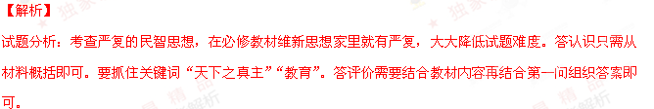考点：近代社会的民主思想与实践·维新变法运动.严复
47.【历史——选秀3：20世纪的战争和和平】（15分）
材料
1981年，美国总统威尔逊在国会演说中提出了“十四点”计划。其主要内容包括：公开外交订立和平条约、公海航行自由、贸易平等、民族自决、裁减军费、公正处理殖民地争议。建立国际联盟等。《泰晤士报》评论其“似乎没有考虑到形势的某些严峻现实”。尽管交战双方接受“十四点”为停战基础。但是实力依然强大的殖民大国英法只是口头赞同。“十四点”计划的实施严重受阻。
——摘编自杨生茂《美国外交政策史1775—1989》
- 根据材料并结合所学知识，概括威尔逊提出“十四点”计划的背景。（8分）
- 根据材料并结合所学知识，说明威尔逊“十四点”计划严重受阻的原因。（7分）
【答案】
（1）背景：第一次世界大战的爆发，以欧洲为中心的国际关系格局难以维持；俄国十月革命，打击了帝国主义殖民体系，英、法、德等国受到严重削弱。美国经济实力的增长，霸权主义的奠定；威尔逊个人思想的形成。
（2）原因：美国国内政治因素并没有给予他全力支持，美国孤立主义的外交传统；共和党的挑拨导致公众舆论压力巨大；英、法操纵巴黎和会会议进程,猛烈反对美国旨在建立世界霸权的纲领。新创立的国际联盟也成为推行英、法两国政策的工具。美国国会拒绝批准《凡尔赛和约》，不参加国际联盟。
【解析】
试题分析：答背景和原因都需要结合教材内容再结合材料组织答案。答第一小问背景，要从一战这个大背景下思考，美、欧、俄国三者状况。答第二小问原因，需要从美国国内、国际两方面思考。
考点：二十世纪的和平与战争·第二次世界大战·威尔逊“十四点”计划
48.【历史——选修4：中外历史人物评说】（15分）
材料
蔡元培在德国留学期间，发现德国大学校长和各科学长都是每年更迭一次，由教授会公选。1916年底他被任命为北京大学校长。此前的北大，校长独揽大权，一切校务都由校长与学监主任、庶务主任等少数几个人办理，连各科学长也无权与闻其事。蔡元培接任校长后，设立评议会作为全校的最高“立法”机构，凡大学“立法”均须评议会通过；同时，它又是全校最高权力机构，凡重要事项经评议会审核通过才能付诸执行。评议会由评议员组成，校长是当然的议长，评议员包括各科学长、主任教员和各科教授。此后，蔡元培又组织选举产生各学科教授会，规划各学科的教学工作。他聘请教员不拘一格，不问思想流派，只问学问能力。1919年3月，《东方杂志》载文称蔡元培“使数年来无声无臭生机殆尽之北京大学挺然特出，褒然独立……学风丕振，声誉日隆”。
——据周天度《蔡元培传》
- 根据材料，指出蔡元培在北京大学推行校务改革的原因。（4分）
（2） 根据材料并结合所学知识，概况北京大学校务改革的特点，并评价蔡元培的贡献。（11分）
【答案】
（1）原因：受国外大学管理办法影响；国内大学校长独揽大权。
（2）特点：采用思想自由、兼容并包的做法，把西方大学管理方法引进中国；设立评议会作为全校的最高“立法”机构和权力机构，让各位老师参与其中；教授治校，民主管理，组织选举产生各学科教授会，规划各学科的教学工作。
贡献：是一位伟大的教育家，采用思想自由、兼容并包的做法，使北大成为新文化运动的发祥地，为新民主主义革命的发生创造了条件。
【解析】
试题分析：在必修教材新文化运动就涉及到严复，大大降低试题难度。答原因只需从材料概括即可。要抓住关键词“留学期间”“校长独揽大权”。答特点和贡献需要结合教材内容再结合第一问组织答案即可。尤其要放在新文化运动这一大背景下思考。学科&网
考点：中外历史人物评说·新文化运动.蔡元培

